Шаблон отчёта по лабораторной работе №4

Дисциплина: Математические основы защиты информации и информационной безопасности

Миличевич Александра

Содержание

# Цель работы

Познакомиться с алгоритмами вычисления наибольшего общего делителя (Алгоритмами Евклида).

# Задание

1.Реализовать следующие алгоритмы программно

1.1 Алгоритм Евклида 1.2 Расширенный алгоритм Евклида 1.3 Бинарный алгоритм Евклида 1.4 Расширенный бинарный алгоритм Евклида

# Выполнение лабораторной работы

## Объяснение алгоритмов Евклида для нахождения НОД

Этот документ описывает три функции, реализующие различные алгоритмы Евклида для вычисления наибольшего общего делителя (НОД) двух чисел.

### 1. euclidean_simply(first_number, second_number)

Эта функция реализует базовый итеративный алгоритм Евклида.

#### Как работает:

1. Функция использует цикл while, который выполняется до тех пор, пока оба числа (first_number и second_number) не станут равны нулю.
2. Внутри цикла, если first_number больше или равно second_number, то first_number заменяется на остаток от деления first_number на second_number (first_number %= second_number).
3. Иначе, second_number заменяется на остаток от деления second_number на first_number (second_number %= first_number).
4. Когда один из чисел становится равным нулю, функция возвращает второе число (которое и есть НОД). Эта функция реализует расширенный алгоритм Евклида.

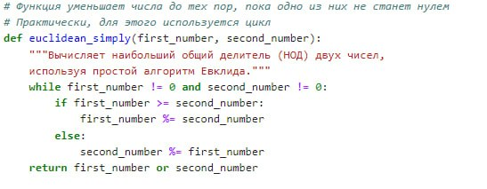

классический алгоритм

### 2. euclidean_extended(first_number, second_number)

#### Как работает:

1. Функция использует рекурсию.
2. Базовый случай: если first_number равно 0, то возвращается кортеж `(second_number, 0, 1).
3. В противном случае, функция вызывает себя рекурсивно с параметрами second_number % first_number и first_number, получает результаты div, x, y.
4. Затем вычисляет и возвращает новый кортеж (div, y - (second_number // first_number) * x, x). Этот кортеж содержит НОД и коэффициенты Безу.

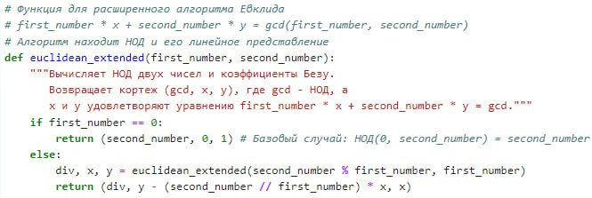

расширенный алгоритм

### 3. binary_euclidean(first_number, second_number)

#### Как работает:

1. Используется переменная common_power_of_2 для отслеживания общих степеней двойки.
2. Сначала числа делятся на 2, пока оба четные, при этом common_power_of_2 умножается на 2.
3. Далее, используются u и v для хранения текущих значений.
4. Пока u не равно нулю, выполняется цикл:
   * Если u четное, то u делится на 2.
   * Иначе, если v четное, то v делится на 2.
   * Иначе, если u больше или равно v, то u вычитается v.
   * Иначе, v вычитается u.
5. Функция возвращает результат, умноженный на накопленную степень двойки.

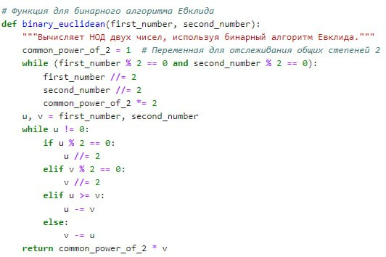

бинарний алгоритм

### 4. binary_euclidean_extended(first_number, second_number)

Эта функция реализует расширенный бинарный алгоритм Евклида.

#### Как работает:

1. Так же как и в ‘binary_euclidean’, выделяется общая степень двойки.
2. Используются ‘u’ и ‘v’ для хранения текущих значений. ‘A, B, C, D’ — это коэффициенты для расширенного алгоритма.
3. Пока ‘u’ не равно нулю, выполняется цикл:
   * Если ‘u’ четное, то ‘u’ делится на 2. Если ‘A’ и ‘B’ четные, то они тоже делятся на 2. Иначе, ‘A’ и ‘B’ обновляются с учетом четности и делителя.
   * Аналогично для ‘v’ и ‘C, D’.
   * Если ‘u >= v’, то u и ‘A, B’ уменьшаются.
   * Иначе, ‘v’ и ‘C, D’ уменьшаются.
4. Функция возвращает НОД и коэффициенты Безу, умноженные на общую степень двойки.

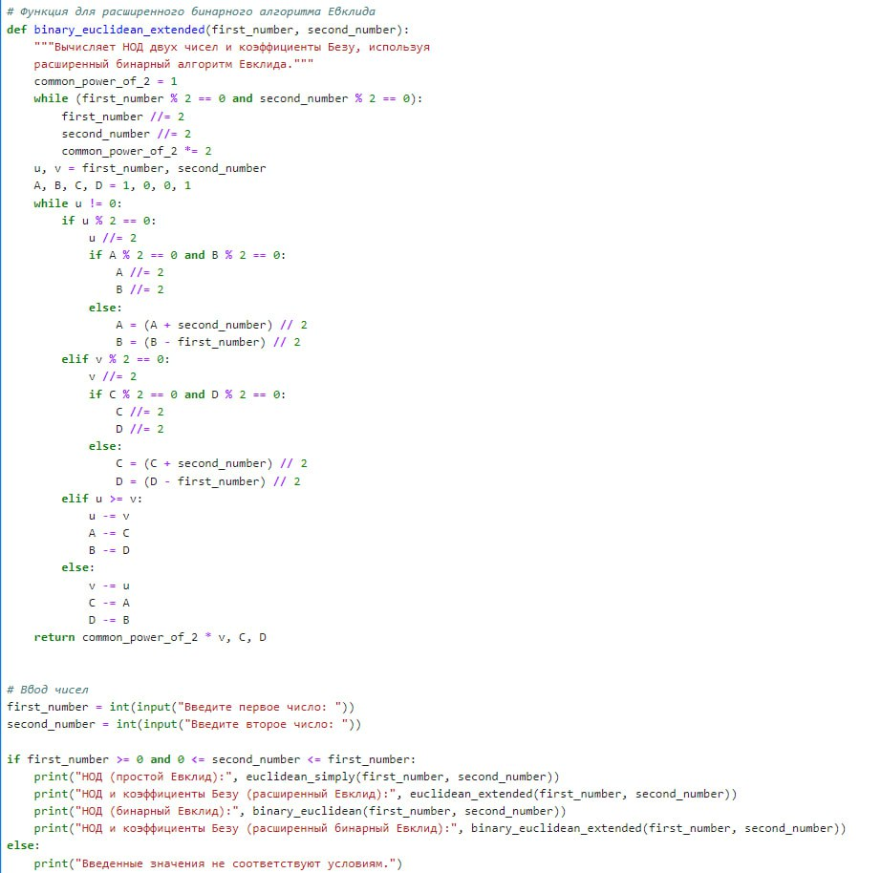

расширенный бинарный алгоритм

### Заключение

Эти функции предоставляют три разных способа для вычисления наибольшего общего делителя (НОД). euclidean_simply — это простой итеративный подход, euclidean_extended — это рекурсивный метод, который также находит коэффициенты Безу, а binary_euclidean использует битовые операции для повышения эффективности